

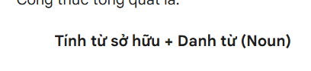
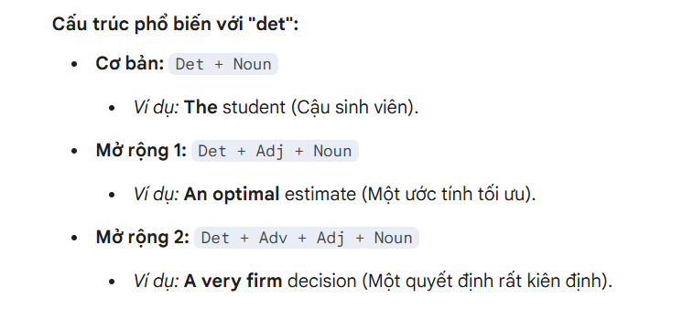
Trạng tính động trạng , trạng trạng
N+ving = adj
Be + adv+v3/ved

